Добрый день, уважаемые коллеги!
Глава 14

От чего зависит цена анализа экспорта-импорта

Итак, мы вплотную подошли к вопросу цены. От чего она зависит? Можно ли её снизить?
Как и в любом другом бизнесе, вариантов выполнения анализа экспорта-импорта есть несколько: подороже, подешевле. Цена – расчётная. Отчёт может стоить 5000 рублей, а может и 70000 рублей.
Цена отчёта зависит обычно от трёх факторов:
- Объём информации
- Сложность её обнаружения
- Сложность её обработки
Цена анализа экспорта-импорта – не исключение. В нашем случае:
- Объём информации – это объём рыночных операций (поставок), которые попадут в обработку. Чем больше поставок, тем больше времени понадобится на то, чтобы их обработать, в том числе привести к единому виду написания иностранных фирм.
Сразу возникает мысль: значит, можно сэкономить, выбирая более короткий период времени для анализа. Ограничиться, например, анализом текущего квартала. Однако, экономия на периоде времени – это ошибка. Правильный выбор периода времени - важнейшее условие успеха всего дела.
Так какой же период лучше выбрать?
Главным критерием выбора является уровень стабильности рынка. При первом изучении ниши рекомендуем охватить период, не меньший, чем пару лет. Это важно, чтобы проследить тенденции рынка во все его четыре сезона, увидеть всех его участников, все цены и весь ассортимент. Возможно, в один из весенних месяцев какой-нибудь известный мировой гигант решил «прощупать» российский рынок и сделал пару поставок. Если Вы этот факт пропустите и запросите только данные за лето или осень, то не будите знать, что очень серьёзный конкурент готовится к «большому прыжку».
Однако, во всём нужна мера. Если маркетинговая компания будет предлагать вам выполнить анализ за три и более лет, то попросите сделать для вас экспресс-подсчёт показателей по каждому году отдельно. Из цифр вы узнаете, меняется рынок или нет. Если рынок стабилен, то глубоко «вбуриваться» в прошлое не стоит.
2. Сложность обнаружения информации – это сложность обнаружения торговых операций в своей нише. Чем эксклюзивнее рыночная ниша (чем реже встречается товар), тем сложнее отобрать его поставки. Для такого отбора не подойдёт автоматизированный поиск данных по коду ТН ВЭД. Здесь требуется «ручной» «поштучный» отбор поставок товара. Зато после их обработки вы получаете точные итоговые цифры точно (а не приблизительно) по своей нише, в том числе – точное место вашей компании среди конкурентов и вашу долю рынка.
Мы также знаем, что в отдельных случаях возникает необходимость к основной таможенной статистике добавить базу «оборотных листов». Дело в том, что иногда полезная информация о поставках содержится именно в дополнительной базе, состоящей из оборотных сторон деклараций. На этих листах имеется информация о товаре, не уместившаяся на основном листе. Подробнее об этой базе – в главе 7. Понятно, что если полезные данные обнаружатся в этой базе, то её приобретение повысит цену отчёта.

3. Сложность обработки данных – это сложность создания формата отчёта (набора таблиц и графиков, состава граф таблиц). Формат может быть стандартным, а может – усложнённым.
Если описание товара в нише позволяет выделить дополнительные характеристики, то это, конечно, надо сделать. Таблица внешнеторговых операций в этом случае расширяется за счёт увеличения граф. Например, при анализе импорта грузовых автомобилей добавляются графы: полная масса, марка, модель и т.д. Анализ параметров в итоге даст возможность выявить товар наибольшего спроса. Но для этого придётся сначала разнести характеристики грузовиков по разным колонкам таблицы, а потом определить – какие чаще встречаются.
Формат отчёта может быть усложнён за счёт добавления в него блоков и разделов. Он может быть расширен путём прибавления к основному блоку «ВЭД-Статика» блоков «ВЭД-Динамика», «ВЭД-Цены» и «ВЭД-Прогноз» (см. главу 12).
Есть факторы, которые могут понизить цену сделки и применяются по аналогии любого бизнеса.
Так, на цену обычно влияет скорость оплаты заказа. Информация – товар скоропортящийся. Долго отчёт востребован не будет. Вот и дают агентства скидку на то, чтобы вы приобрели отчёт быстрее. Если сделка проходит в текущем месяце – ощутимая скидка получается.
Что ещё снижает цену?
Как и в любом бизнесе – гарантия повторных закупок. Заключение договора на постоянное информационное обслуживание с шагом в месяц или квартал также снижает цену.
Таким образом, стоимость отчёта определяется, как в автомобильном бизнесе, комплектацией факторов.
Графически получается такая картина:

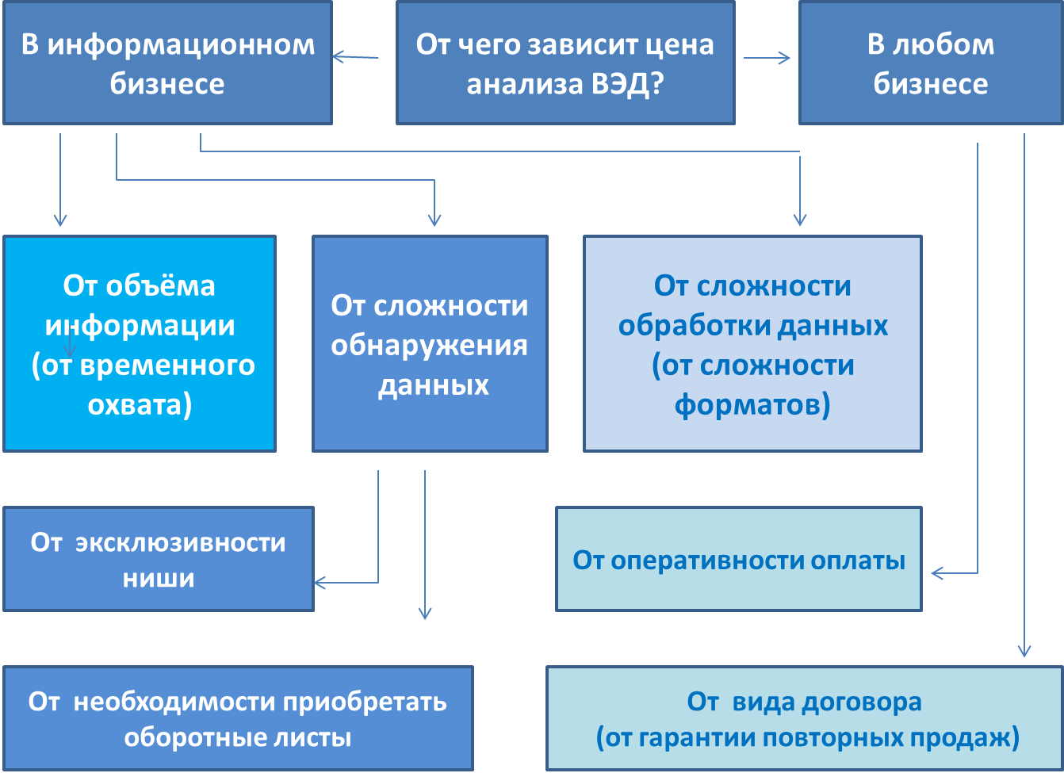

Понятно, что делая первый заказ, Вы ещё не знаете всех факторов, влияющих на цену. Чтобы не заморачивать голову заказчикам, мы, например, предлагаем несколько вариантов исполнения отчётов, которые и отличаются по цене.

СРАВНЕНИЕ ТРЁХ ВИДОВ ОТЧЁТОВ

Дорогой вариант | Средний по цене вариант | Дешевый вариант
Глубина анализа – 2 года | Глубина анализа - год | Глубина анализа – полугодие или квартал
1.Отчёт содержит поставки за два последних года. Это позволяет сравнить показатели соответствующих периодов разных лет и узнать, насколько рынок подвержен перепадам и какие сезонные тенденции существуют. | 1.Отчёт содержит поставки за 12 последних месяцев, что раскрывает сезонные явления в рамках одного года. | 1. Отчёт дешевле других, но содержит анализ торговых операций только за 1-е полугодие 2013 года. Этих данных достаточно для понимания оперативной ситуации, но недостаточно для планирования дальнейших действий с учётом сезонности.
2. Отчёт позволяет понять, кто из участников рынка показывает долгосрочную стабильность и рост, и так выбрать лучшего партнёра и лучший ассортимент.
3. Для комфортной работы с отчётом Вам предоставляется бесплатное пользование программным комплексом «VVS-анализ ВЭД». С его помощью Вы сравните результаты торговли всего рынка или его участников в различные периоды (месяцы, кварталы, годы).
4. Кроме доступа к программному комплексу, Вы получите простую и понятную видео-инструкцию по работе с ним.

В заключение этой главы вернёмся к навыку выбора периода времени для анализа. Как Вы помните, он зависит от стабильности рынка. Как Вы считаете, ваш рынок – стабилен?

Держим связь,
Жанна Мартынова - основатель и руководитель "VVS"
http://product-market.ru/

